Botucatu, 14 de outubro 2019.

Ilmo. Sr.
Ednei Lázaro da Costa Carreira
DD. Presidente da Câmara Municipal
Botucatu-SP.

JUNOT DE LARA CARVALHO, Secretário Municipal de Relações Institucionais, vem, perante Vossa Excelência, em resposta ao Requerimento nº 984, aprovado na Sessão Ordinária de 07/10/2019, de autoria da nobre Vereadora ROSELI ANTUNES DA SILVA IELO, através do qual solicita: “diversas informações e dados sobre a empresa prestadora de serviços para implantação, análise e gerenciamento de sistemas informatizados da Prefeitura de Botucatu”, dizer o que segue:
1: Sim
2: Serviços e custos constantes do pregão 04/2018 (processo à disposição da nobre vereadora para extração das cópias necessárias).
3: Não entendemos a questão
4: Eventuais erros ocorridos no sistema são tratados através da abertura de chamados

Aproveita a oportunidade para apresentar protestos de estima e consideração.

Atenciosamente,
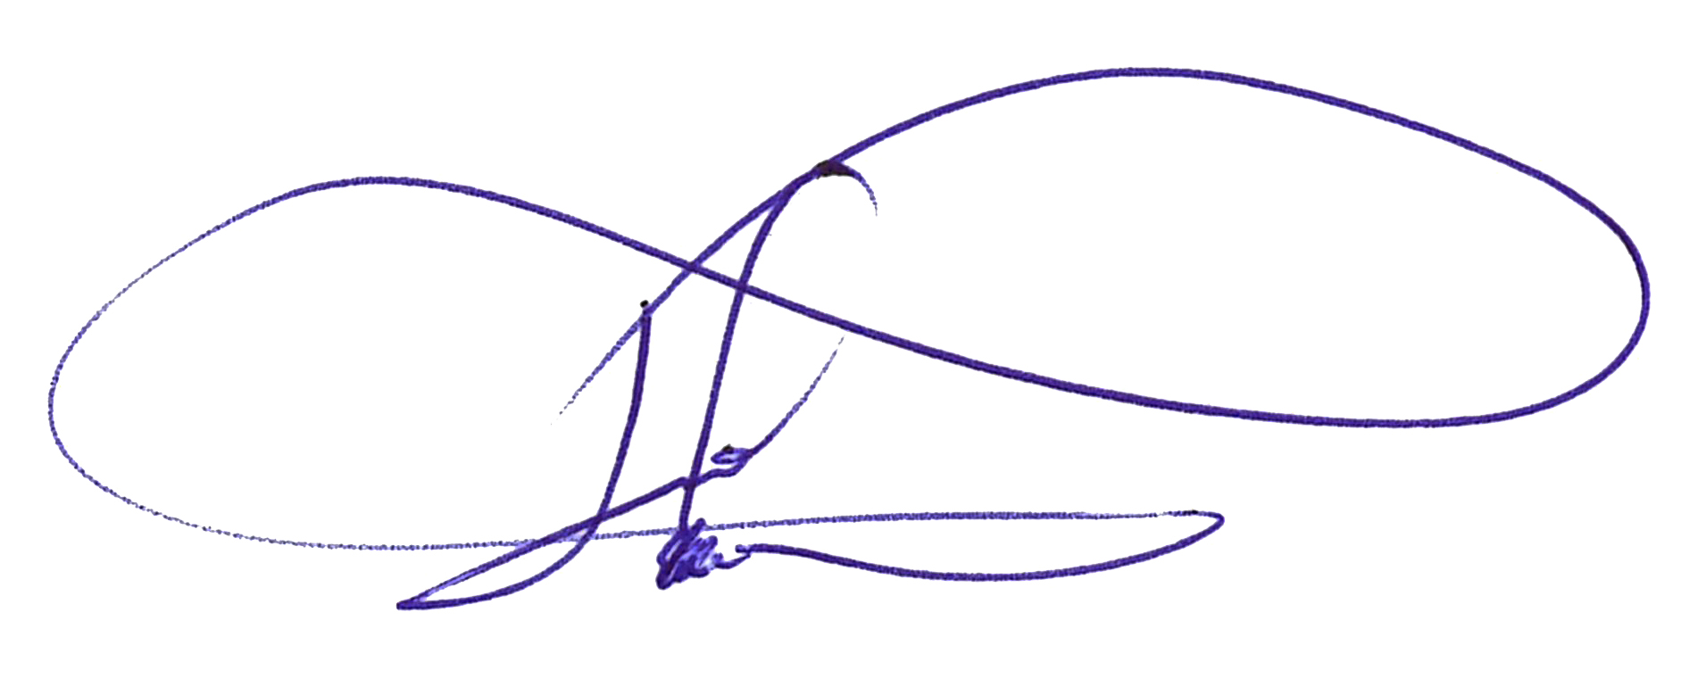
JUNOT DE LARA CARVALHO
Secretário de Relações Institucionais

